GROHE 5-L-Wannen-Kombination Allure 25221_1 cool sunrise

GROHE

Eigenschaften

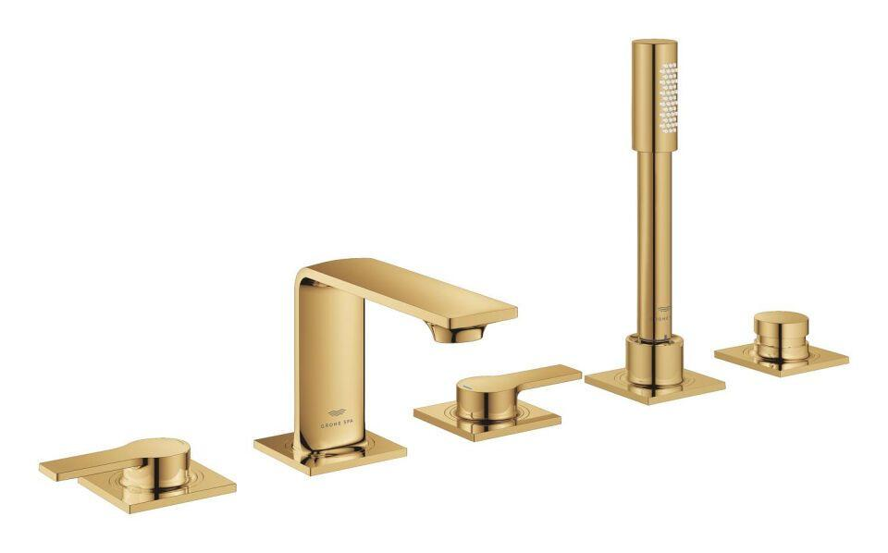

HAN:

25221GL1

Ausführung

Aufbauteil

Ausführung der Temperaturregelung

manuelle Bedienung

Rückflusssicherung nach EN 1717

EB

Volumenstromklasse

B

Max. tap capacity (at 300 kPa)

21.5 l/min

Type of grip

zweigriffig

Type approval according to BBR/EKS

false